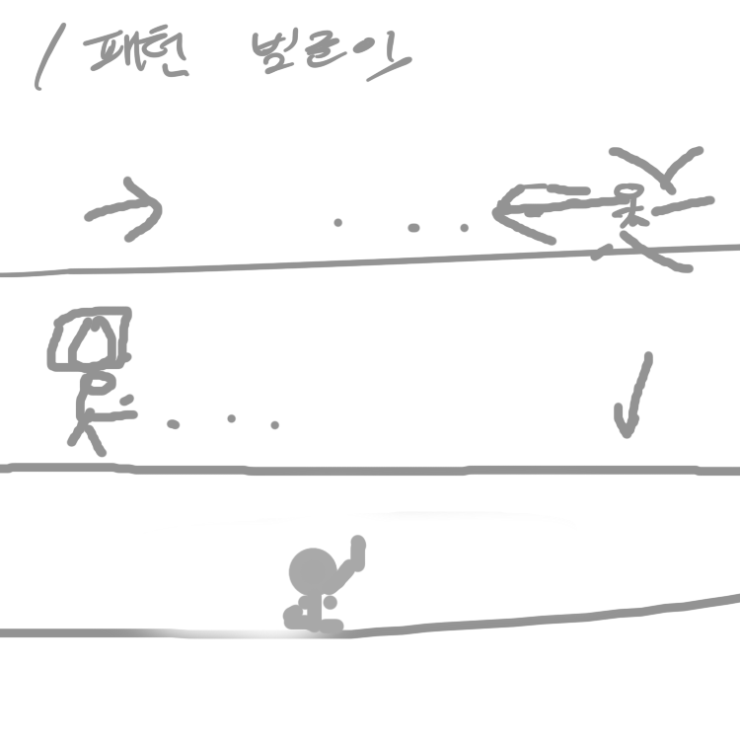벙중이 문서

|  |
| --- |
| 스킬 패턴 1  플레이어를 정면에서 바라본후 3~발에서 4발의 음표 발사후  [이펙트]발동하며 순간이동.  플레이어 뒷편인 방향으로 이동후 역시 3발의 음표 발사후  [이펙트]발동하며 [순간이동].  이후 중앙으로 날아가 [탈진]상태로 3초간 아무 행동불가. |

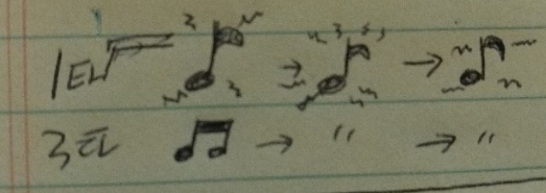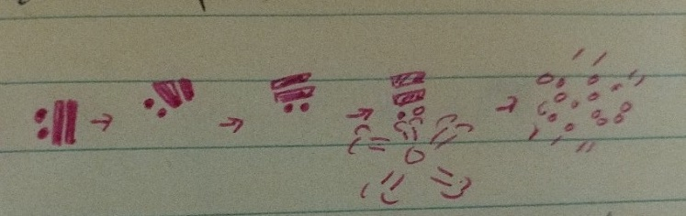

비고 : 범준이의 순간이동을 위한 벙중이 모션추가 2컷

모션 : 범준이가 기타에서 한 손을 땐 후 푸쳐 핸섭!

사용처:[공격 불릿] 음표가 조금씩 좌우로 흔들리면서 전기를 뿜어 내도록 함.

밑에껀 역시 같은방식으로 모양만다름.

사용처: [순간이동] 도돌이표를 위로 던진 후 보스머리위로 위치한 뒤 밑으로 연기가 펑 하며 퍼지면서 남은 위치엔 벚꽃이 흩날림.

사용될 이펙트 정보.

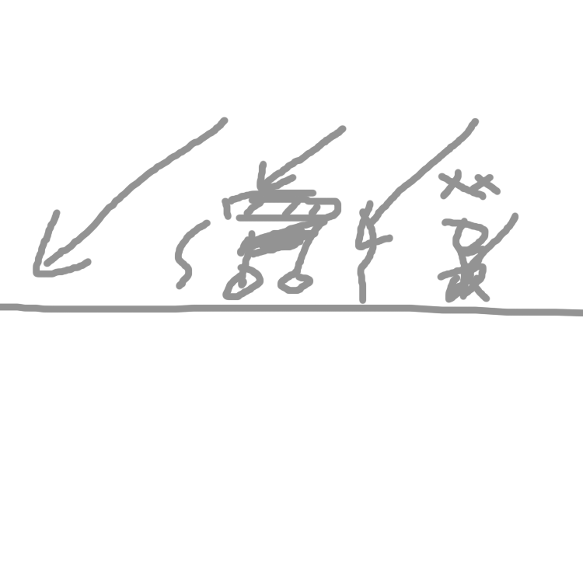

스킬 패턴2.

[거대음표]를 공중에서 [소환시켜] 땅으로 떨어뜨림

이때 보스는 피해를 전혀 받지 않으며 땅에 떨어진 음표를 제거해서 데미지를 줄 수 있다.

사용될 이펙트

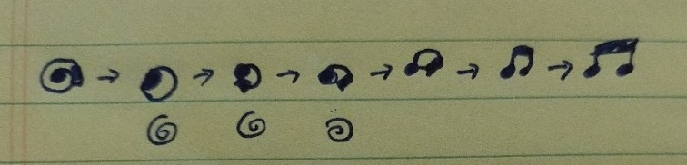

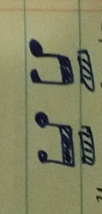

사용처 [거대음표 소환] 나선으로 말려있는 음표가 원형을 그리며 나선이 풀어지는 느낌으로 음표를 생성.

마치 이공간에 뒤틀림에서 생겨나는 듯한 느낌이면 ok!

사용처 [거대음표] 생성되고 아래로 떨어질 음표. 해당음표는 애니메이션이 없어도 무관! 프로그램이 위아래로 움직일 예정. 단 hp 바가 존재하니 확인하도록.

비고 : 이 스킬 발동후 보스는 우측에서 음표를 일자로 적은 양으로 지속적으로 날림

음표 1개당 제거시 5%데미지/ 총 4개~5개음표 제거호 다음 패턴진행.

!

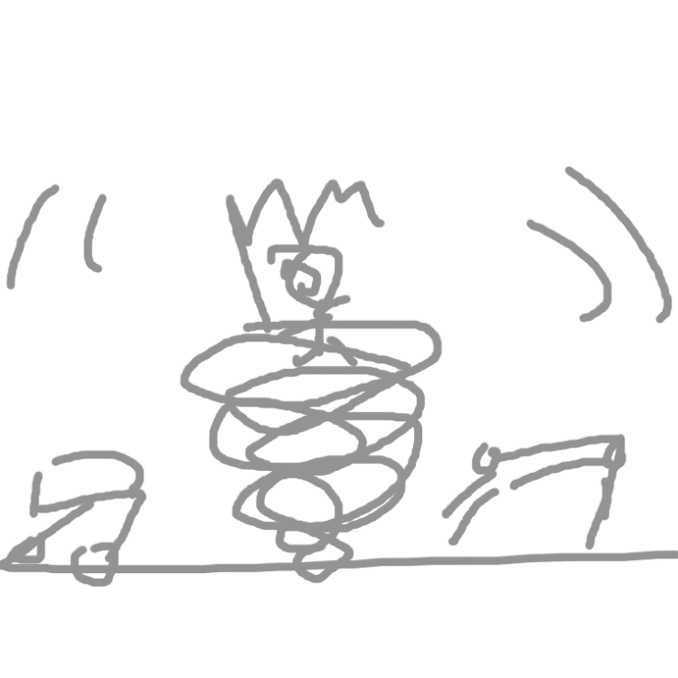

스킬패턴 3

보스가 필드 중앙으로 순간이동 하여 작은 [벚꽃 회오리]를 생성하면서 위로 상승한다. 벚꽃 회오리가 점점 커지면서 일정 크기가되면 보스는 2패턴을 실행시키면서 공중에서 무적상태로 지속공격을 한다 2패턴보다 더욱 빨리 음표가 떨어짐

이떄 가까이 있으면 회오리에 점점 빨려들어가 닿일경우 공중으로 날아서 밑으로 떨어진다. 떨어진후 3초간 둔화.

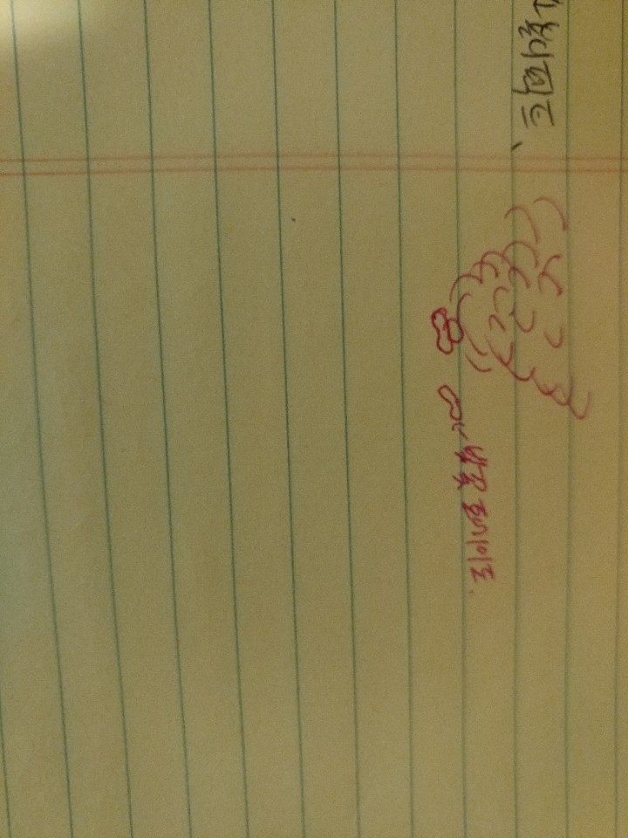

사용 이펙트

사용처 [회오리] 작은 꽃 한 봉우리가 피면서 회오리가 생성. 이회오리는 점점 크기를 키워나간후 최고 크기에 도달했을 때 계속 회전. 단 회오리중앙에 보스가 위치할 수 있도록 제작.

비고 : 이스킬 발동시 벙중이는 공중에서 악기를 미친듯이 다루고있음.

토네이도 기점으로 좌우 일정범위 안에 진입할경우 점점 빨려들아가도록 함.

보스에게 표시될 버프 아이콘

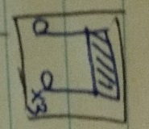

2패턴에서 사용될 버프아이콘

해당 아이콘에서는 제거해야될 음표갯수 표시.

3패턴에서는 숫자가 나타나지 않음.

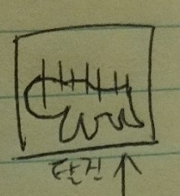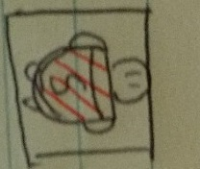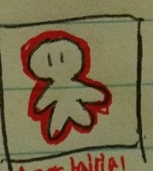

무적 아이콘 말 그대로 어떠한 방법으로도 피격받을 수 없는 상태. 이상태는 페이지 변경하며 대사말할 때 일시적으로 발동.

탈진 상태

1패턴의 3번째 행동후 3초간 해당 디버프를 자신에게 걸며 아무 행동을 하지 못하고 누워서 가만있는다.

슈퍼아머 지속적으로 영구 적용될 아이콘

보스는 죽을 때까지 피격 넉벡 물러남 경직요소가 전혀없다.

해당 아이콘은 보스외에 일반몹 특수몹에도 사용.